APLICACIONES OFIMATICAS
HUGO

DISEÑO BASE DE DATOS access



INDICE
INDICE GENERADO AUTOMATICO
INDICE 1
0BJETIVO BASE DE DATOS 2
2
El Objetivo de la base de Datos es gestionar un equipo de futbol en mi caso el real Valladolid, en esta base de datos realizada en Access gestionamos los equipos del real Valladolid, los jugadores tanto los que siguen jugando en este equipo y los que no, los jugadores que están lesionados, las estadísticas de los jugadores, los partidos y las fechas en las que tendrán que jugar y no por menos importante los socios y el merchandaising que resuelve. 2
Un equipo como el Real Valladolid tiene que tener una base de datos por que si no va ser un lio y así tenemos toda la información sobre las cosas que hemos comentado anteriormente y acceder a ella en cualquier momento. 2
DESCRIPCIÓN BASE DE DATOS 2
El usuario interactúa con formularios simples 2
Los formularios insertan/modifican datos en las tablas 2
Las tablas están relacionadas para mantener coherencia 2
Las relaciones aseguran que no haya datos incorrectos 2
El sistema permite consultar información de forma rápida 2
¿QUÉ ES LA CLAVE PRINCIPAL Y LA CLAVE PRIMARIA EN ACCES? 2
Antes de empezar a hace las tablas quería hablar sobre la clave principal y la clave primaria 2
La clave principal identifica registros únicos en SU tabla. La clave foránea referencia a la clave principal de OTRA tabla para crear relaciones. 2
TABLAS 2
Hay que realizar las siguientes tablas para crear la base de datos, en total son 17 tablas en ellas hay que identificar la clave principal y las claves foráneas esto nos servirá futuramente para las relaciones. 3
TABLA ENTRENADORES 3
Id Entrenador: Clave Principal 4
Id Equipo: Clave Foránea 4
Id Entrenador: Auto numeración (Entero Largo) 4
DNI: Texto Corto (Tamaño 20) 4
Nombre: Texto Corto (Tamaño 50) 4
Apellidos: Texto Corto (Tamaño 100) 4
Rol: Texto Corto (Tamaño 50) 4
Especialidad: Texto Corto: (Tamaño 100) 4
Id Equipo: Numero (Tamaño campo entero largo) 4
Fecha Contrato Inicio: Fecha y hora (Formato fecha corta) 4
Fecha Contrato Fin: Fecha y hora (Formato fecha corta) 4
Salario: Moneda (Formato euro) 4
TABLA EQUIPOS 5
Id Equipo: Clave Principal 5
Id Viaje: Clave Foránea 5
Id Equipo: Auto numeración (Tamaño Campo Entero largo) 5
Nombre Equipo: Texto corto (Tamaño del campo 100) 5
Categoría: Texto corto (Tamaño del campo 50) 5
Entrenador Principal: Texto corto (Tamaño del campo 100) 5
División: Texto corto (Tamaño del campo 50) 5
Temporada: Texto corto (Tamaño del campo 20) 5
Id Viaje: Número (Tamaño del campo Entero Largo) 5
TABLA ESTADISTICA 6
Clave Principal: Id Estadística 6
Clave Foránea: Id Equipo 6
Id Estadística: Auto numeración (Tamaño Campo Entero largo) 6
Id Partido: Número (Tamaño del campo Entero Largo) 6
Id Jugador: Número (Tamaño del campo Entero Largo) 6
Minutos Jugados: Número (Tamaño del campo Entero Largo) 6
Goles: Número (Tamaño del campo Entero Largo) 6
Asistencias: Número (Tamaño del campo Entero Largo) 6
Tarjetas Amarillas: Número (Tamaño del campo Entero Largo) 6
Tarjetas Rojas: Número (Tamaño del campo Entero Largo) 6
Nota Media: Número (Tamaño del campo Entero Largo) 6
Titular: :Si/No (Formato Si/No) 6
Observaciones: Texto corto (Tamaño del campo 255) 6
TABLA JUGADORES 7
Clave Principal: Id Jugador 7
Clave Foránea: Id Equipo 7
Id Jugador: Auto numeración (Tamaño Campo Entero largo) 7
DNI Pasaporte: Texto corto (Tamaño del campo 20) 7
Nombre: Texto corto (Tamaño del campo 50) 7
Apellidos: Texto corto (Tamaño del campo 100) 7
Fecha Nacimiento: Fecha y hora (Formato fecha corta) 7
Nacionalidad: Texto corto (Tamaño del campo 50) 7
Posición: Texto corto (Tamaño del campo 30) 7
Dorsal: Numero (Tamaño campo entero largo) 7
Id Equipo: Numero (Tamaño campo entero largo) 7
Fecha Contrato: Fecha y hora (Formato fecha corta) 7
Salario: Moneda (Formato euro) 7
Clausula: Moneda (Formato euro) 7
Foto: Texto corto (Tamaño del campo 255) 7
Activo: Si/No (Formato Si/No) 7
TABLA LESIONES 8
Clave Principal: Id Lesión 8
Clave Foránea: Id Jugador 8
Id Lesión: Auto numeración (Tamaño Campo Entero largo) 8
Id Jugador: Numero (Tamaño campo entero largo) 8
Fecha Inicio: Fecha y hora (Formato fecha corta) 8
Fecha Fin Estimada: Fecha y hora (Formato fecha corta) 8
Fecha Real: Fecha y hora (Formato fecha corta) 8
Tipo Lesión: Texto corto (Tamaño del campo 100) 8
Gravedad: Texto corto (Tamaño del campo 20) 8
Tratamiento: Texto corto (Tamaño del campo 200) 8
Lesión activa: Si/No (Formato Si/No) 8
TABLA MERCHANDAISING 9
Clave Principal: Id Merchandaising 9
Id Merchandaising: Auto numeración (Tamaño Campo Entero largo) 9
Camiseta: Texto corto (Tamaño del campo 30) 9
Precio1: Moneda (Formato euro) 9
Pantalón: Texto corto (Tamaño del campo 50) 9
Precio2: Moneda (Formato euro) 9
Espinilleras: Texto corto (Tamaño del campo 26) 9
Precio3: Moneda (Formato euro) 9
Gorra: Texto corto (Tamaño del campo 40) 9
Precio4: Si/No (Formato Si/No) 9
TABLA PARTIDOS 10
Clave Principal: Id Partido 10
Clave Foránea: Id Equipo Local / Id Equipo Visitante 10
Id Partido: Auto numeración (Tamaño Campo Entero largo) 10
Fecha Hora: Fecha y hora (Formato fecha corta) 10
Competición: Texto corto (Tamaño del campo 50) 10
Jornada: Texto corto (Tamaño del campo 20) 10
Id Equipo Local: Numero (Tamaño campo entero largo) 10
Id Equipo Visitante: Numero (Tamaño campo entero largo) 10
Estadio: Texto corto (Tamaño del campo 100) 10
Goles Local: Numero (Tamaño campo entero largo) 10
Goles Visitante: Numero (Tamaño campo entero largo) 10
Arbitro Principal: Texto corto (Tamaño del campo 100) 10
Asistencia: Numero (Tamaño campo entero largo) 10
Partido: Texto corto (Tamaño del campo 20) 10
TABLA SOCIOS 11
Clave Principal: Id Socio 11
Clave Foránea: Id Merchandaising 11
Id Socio: Auto numeración (Tamaño Campo Entero largo) 11
DNI: Texto corto (Tamaño del campo 20) 11
Nombre: Texto corto (Tamaño del campo 50) 11
Apellidos: Texto corto (Tamaño del campo 100) 11
Fecha Nacimiento: Texto corto (Tamaño del campo 255) 11
Email: Texto corto (Tamaño del campo 120) 11
Teléfono: Texto corto (Tamaño del campo 255) 11
Dirección: Texto corto (Tamaño del campo 200) 11
Fecha Alta: Fecha y hora (Formato fecha corta) 11
Tipo Socio: Texto corto (Tamaño del campo 50) 11
Cuota Anual: Moneda (Formato euro) 11
Socio Activo: Si/No (Formato Si/No) 11
Id Merchandaising: Numero (Tamaño campo entero largo) 11
Id Sanciones: Numero (Tamaño campo entero largo) 11
TABLA VIAJES 12
Clave Principal: Id Viaje 12
Clave Foránea: Id Equipo 12
Id Viaje: Auto numeración (Tamaño Campo Entero largo) 12
Destino: Texto corto (Tamaño del campo 255) 12
Motivo: Texto corto (Tamaño del campo 190) 12
Fecha Salida: Fecha y hora (Formato fecha corta) 12
Fecha Regreso: Fecha y hora (Formato fecha corta) 12
Medio Transporte: Texto Corto (Tamaño del campo 180) 12
Hotel: Texto Corto (Tamaño del campo 150) 12
Coste: Moneda (Formato euro) 12
Id Equipo: Numero (Tamaño campo entero largo) 12
TABLA PALMARES 13
Clave Principal: Id Título 13
Clave Foránea: Id Equipo 13
Id Titulo: Auto numeración (Tamaño Campo Entero largo) 13
Temporada: Texto corto (Tamaño del campo 255) 13
Título: Texto corto (Tamaño del campo 70) 13
Categoría: Fecha y hora (Formato fecha corta) Entrenador Texto corto (Tamaño del campo 90) 13
Capitán: Texto corto (Tamaño del campo 80) 13
Jugador Destacado: Texto corto (Tamaño del campo 80) 13
Partido Clave: Texto corto (Tamaño del campo 80) 13
Estadio: Texto corto (Tamaño del campo 100) 13
Fecha: Fecha y hora (Formato fecha corta) 13
Id Equipo: Numero 13
TABLA PATROCINADORES 14
Clave Principal: Id Patrocinador 14
Clave Foránea: Id Equipo 14
Id Patrocinador: Auto numeración (Tamaño Campo Entero largo) 14
Nombre Empresa: Texto corto (Tamaño del campo 80) 14
Sector: Texto corto (Tamaño del campo 130) 14
Tipo Patrocinio: Texto corto (Tamaño del campo 140) 14
Importe Anual: Moneda (Formato euro) 14
Contrato Inicio: Fecha y hora (Formato fecha corta) 14
Contrato Fin: Fecha y hora (Formato fecha corta) 14
Contacto: Texto corto (Tamaño del campo 190) 14
Id Equipo: Numero 14
TABLA IDOLOS 15
Clave principal: Id Ídolo: 15
Clave Foránea: Id Jugador 15
Id Ídolo: Auto numeración (Tamaño Campo Entero largo) 15
Id Jugador: Numero (Tamaño campo entero largo) 15
Temporadas: Numero (Tamaño campo entero largo) 15
Partidos Disputados: Numero (Tamaño campo entero largo) 15
Goles: Numero (Tamaño campo entero largo) 15
Actualidad: Numero (Tamaño campo entero largo) 15
TABLA CANTERANOS 16
Clave Principal: Id Canterano 16
Clave Foránea: Id jugador 16
Id Canterano: Auto numeración (Tamaño Campo Entero largo) 16
Id Jugador: Numero (Tamaño campo entero largo) 16
Categoría: Texto corto (Tamaño del campo 40) 16
Fecha Debut: Fecha y hora (Formato fecha corta) 16
Fecha Debut Primer Equipo: Fecha y hora (Formato fecha corta) 16
Partidos: Numero (Tamaño campo entero largo) 16
Goles: Numero (Tamaño campo entero largo) 16
TABLA EVENTOS 17
Clave Principal: Id Evento 17
Id Evento: Auto numeración (Tamaño Campo Entero largo) 17
Tipo: Texto corto (Tamaño del campo 255) 17
Fecha: Fecha y hora (Formato fecha corta) 17
Lugar: Texto corto (Tamaño del campo 255) 17
Descripción: Texto corto (Tamaño del campo 255) 17
Plazas Totales: Numero (Tamaño campo entero largo) 17
Precios: Moneda (Formato euro) 17
Inscripciones: Si/No (Formato Si/No) 17
TABLA PREMIOSINDIVIDUALES 18
Clave principal: Id Premio: 18
Clave foránea: Id Jugador: 18
Id Premio: Auto numeración (Tamaño Campo Entero largo) 18
Id Jugador: Texto corto (Tamaño del campo 250) 18
Temporada: Texto corto (Tamaño del campo 250) 18
Fecha Entrega: Fecha y hora (Formato fecha corta) 18
Organizador: Texto corto (Tamaño del campo 253) 18
Trofeo Entregado: Si/No (Formato Si/No) 18
TABLA SANCIONES 19
Clave Principal: Id Sanción 19
Clave Foránea: Id Socio 19
Id Sanción: Auto numeración (Tamaño Campo Entero largo) 19
Id Socio: Numero (Tamaño campo Entero Largo) 19
Motivo: Texto Corto (Tamaño del campo 255) 19
Fecha Inicio: Fecha y hora (Formato fecha corta) 19
Fecha Fin: Fecha y hora (Formato fecha corta) 19
Consecuencia: Texto Corto (Tamaño del campo 255) 19
TABLA TRANSFERENCIAS 20
Clave Principal: Id Transferencia 20
Clave Foránea: Id Jugador 20
Id Transferencia: Auto numeración (Tamaño Campo Entero largo) 20
Id Jugador: Numero (Tamaño campo entero largo) 20
Fecha: Fecha y hora (Formato fecha corta) 20
Club Transferencia: Texto corto (Tamaño del campo 255) 20
Club Destino: Texto corto (Tamaño del campo 255) 20
Importe: Moneda (Formato euro) 20
Temporada: Texto corto (Tamaño del campo 255) 20
FORMULARIOS 21
EXPLICACIÓN FORMULARIOS 21
FORMULARIO PRINCIPAL: Menú de acceso a todos los formularios. FORMULARIO ESTADÍSTICA: Registro de estadísticas por jugador y partido. FORMULARIO VIAJES: Gestión de desplazamientos del equipo. FORMULARIO CANTERANOS: Control de jugadores de la cantera. FORMULARIO EVENTOS: Organización de eventos del club. FORMULARIOS ÍDOLOS: Jugadores históricos del club. FORMULARIOS PALMARES: Títulos y logros históricos. FORMULARIO PATROCINADORES: Información de patrocinadores. FORMULARIO PREMIOS INDIVIDUALES: Premios individuales de jugadores. FORMULARIO TRANSFERENCIAS: Registro de traspasos. 21
FORMULARIO ESTADISTICA 23
FORMULARIO JUGADORES 24
En el formulario jugadores he puesto un cuadro combinado en el equipo que juega para hacerlo más fácil y así no andar poniendo el id y no identificarlos correctamente. 24
FORMULARIOS SOCIOS 25
FORMULARIOS LESIONES 25
En el formulario lesiones he puesto un cuadro combinado para acceder a la lista de los jugadores y seleccionarlo más fácilmente. 25
FORMULARIO VIAJES 26
En el formulario equipos también lo que he hecho es poner un cuadro combinado para seleccionar el equipo más cómodo y así no estar mirando ids 26
FORMULARIO CANTERANOS 27
FORMULARIO EVENTOS 27
FORMULARIOS PALMARES 28
FORMULARIO PATROCINADORES 28
FORMULARIO PREMIOS INDIVIDUALES 29
FORMULARIO SANCIONES 29
En el formulario sanciones también lo que he hecho es poner un cuadro combinado para seleccionar el socio y no tener que poner yo el id a mano. 29
FORMULARIO TRANSFERENCIAS 30
En el formulario sanciones también lo que he hecho es poner un cuadro combinado para seleccionar el jugador y luego hice para seleccionar el equipo de Valladolid del cual proviene 30
RELACIONES 31
RELACIONES 1 33
EQUIPOS A JUGADORES 33
Tabla Origen: Equipos 33
Campo Origen: Id Equipo 33
Tabla Destino: Jugadores 33
Campo Destino: Id Equipo 33
Relación 1 a muchos 33
EQUPOS A ENTRENADORES 33
Tabla Origen: Equipos 33
Campo Origen: Id Equipo 33
Tabla Destino: Entrenadores 33
Campo destino: Id Equipo 33
Relación 1 a muchos 33
EQUIPOS A VIAJES 33
Tabla Origen: Equipos 33
Campo Origen: Id Equipo 33
Tabla destino: Viajes 33
Campo destino: Id Equipo 33
Relación 1 a muchos 33
EQUIPOS A PARTIDOS (COMO LOCAL) 33
Tabla Origen: Equipos 33
Campo Origen: Id Equipos 33
Tabla destino: Viajes 33
Campo destino: Id Equipo Local 33
Relación 1 a muchos 33
EQUIPOS A PARTIDOS (COMO VISITANTE) 34
Tabla Origen: Equipos 34
Campo Origen: Id Equipo 34
Tabla destino: Partidos 34
Campo destino: Id Equipo visitante 34
Relación 1 a muchos 34
JUGADORES A LESIONES 34
Tabla Origen: Jugadores 34
Campo Origen: Id Jugador 34
Tabla destino: Partidos 34
Campo destino: Id Equipo Visitante 34
Relación 1 a muchos 34
JUGADORES A TRANSFERENCIAS 34
Tabla Origen: Jugadores 34
Campo Origen: Id Jugador 34
Tabla destino: Transferencias 34
Campo destino: Id Jugador 34
Relación 1 a muchos 34
JUGADORES A CANTERANOS 34
Tabla Origen: Jugadores 34
Campo Origen: Id Jugador 34
Tabla destino: Canteranos 34
Campo destino: Id Jugador 34
Relación: Uno a Uno 34
JUGADORES A IDOLOS 34
Tabla Origen: Jugadores 34
Campo Origen: id Jugador 34
Tabla destino: Ídolos 34
Campo destino: Id Jugador 34
Relación: Uno a uno 34
JUGADORES A PREMIOS INDIVIDUALES 35
Tabla Origen: Jugadores 35
Campo Origen: Id Jugador 35
Tabla destino: Premios individuales 35
Campo destino: Id Jugador 35
Relación: Uno a muchos 35
PARTIDOS A ESTADISTICAS 35
Tabla Origen: Partidos 35
Campo Origen: Id Partido 35
Tabla destino: Estadística 35
Campo destino: Id Partido 35
Relación 1 a muchos 35
SOCIOS A SANCIONES 35
Tabla Origen: Socio 35
Campo Origen: Id Socio 35
Tabla destino: Sanciones 35
Campo destino: Id Socio 35
Relación 1 a muchos 35
SOCIOS A MERCHANDAISING 35
Tabla Origen: Merchandaising 35
Campo Origen: Id Merchandaising 35
Tabla destino: Socios 35
Campo destino: Id Merchandising 35
Relación 1 a 1 35
EQUIPOS A PALMARÉS a. Tabla Origen: Equipos b. Campo Origen: Id Equipo c. Tabla destino: Palmarés d. Campo destino: Id Equipo e. Relación 1 a muchos 36
EQUIPOS A PATROCINADORES a. Tabla Origen: Equipos b. Campo Origen: Id Equipo c. Tabla destino: Patrocinadores d. Campo destino: Id Equipo e. Relación 1 a muchos 36
EQUIPOS A EVENTOS a. Tabla Origen: Equipos b. Campo Origen: Id Equipo c. Tabla destino: Eventos d. Campo destino: Id Equipo e. Relación 1 a muchos 36
Se aplicó integridad referencial en todas las relaciones para garantizar la consistencia de los datos y evitar referencias rotas entre tablas. 36
CONSULTAS 37
CONSULTA JUGADORES ACTIVOS 37
CONSULTA JUGADORES DELANTEROS 38
CONSULTA JUGADORES SIN FOTOS 39
CONSULTA JUGADORES CON LESIÓN 40
CONSULTA SOCIOS SON SANCIONES 41
CONSULTA PARTIDOS JUGADOS EN CASA PRIMER EQUIPO 42
CONSULTA ENTRENADORES CONTRATO VIGENTE 43
CONSULTA CANTERANOS CON DEBUT 44
CONSULTA JUGADORES VETERANOS 45
CONSULTA JUGADORES POR NACIONALIDAD 46

0BJETIVO BASE DE DATOS


El Objetivo de la base de Datos es gestionar un equipo de futbol en mi caso el real Valladolid, en esta base de datos realizada en Access gestionamos los equipos del real Valladolid, los jugadores tanto los que siguen jugando en este equipo y los que no, los jugadores que están lesionados, las estadísticas de los jugadores, los partidos y las fechas en las que tendrán que jugar y no por menos importante los socios y el merchandaising que resuelve.

Un equipo como el Real Valladolid tiene que tener una base de datos por que si no va ser un lio y así tenemos toda la información sobre las cosas que hemos comentado anteriormente y acceder a ella en cualquier momento.

DESCRIPCIÓN BASE DE DATOS

El usuario interactúa con formularios simples

Los formularios insertan/modifican datos en las tablas

Las tablas están relacionadas para mantener coherencia

Las relaciones aseguran que no haya datos incorrectos

El sistema permite consultar información de forma rápida

¿QUÉ ES LA CLAVE PRINCIPAL Y LA CLAVE PRIMARIA EN ACCES?

Antes de empezar a hace las tablas quería hablar sobre la clave principal y la clave primaria

La clave principal identifica registros únicos en SU tabla.
La clave foránea referencia a la clave principal de OTRA tabla para crear relaciones.

TABLAS

Hay que realizar las siguientes tablas para crear la base de datos, en total son 17 tablas en ellas hay que identificar la clave principal y las claves foráneas esto nos servirá futuramente para las relaciones.

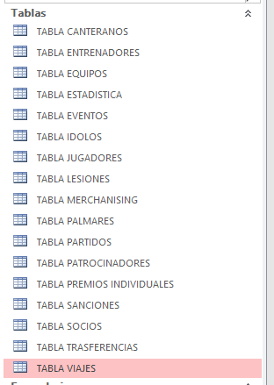

TABLA ENTRENADORES
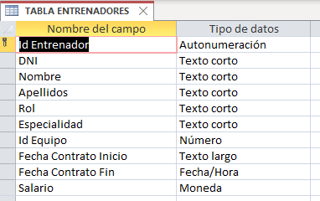

Id Entrenador: Clave Principal

Id Equipo: Clave Foránea

Id Entrenador: Auto numeración (Entero Largo)

DNI: Texto Corto (Tamaño 20)

Nombre: Texto Corto (Tamaño 50)

Apellidos: Texto Corto (Tamaño 100)

Rol: Texto Corto (Tamaño 50)

Especialidad: Texto Corto: (Tamaño 100)

Id Equipo: Numero (Tamaño campo entero largo)

Fecha Contrato Inicio: Fecha y hora (Formato fecha corta)

Fecha Contrato Fin: Fecha y hora (Formato fecha corta)

Salario: Moneda (Formato euro)

TABLA EQUIPOS
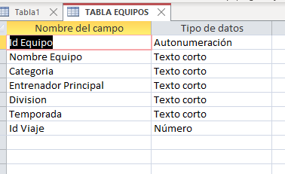

Id Equipo: Clave Principal

Id Viaje: Clave Foránea

Id Equipo: Auto numeración (Tamaño Campo Entero largo)

Nombre Equipo: Texto corto (Tamaño del campo 100)

Categoría: Texto corto (Tamaño del campo 50)

Entrenador Principal: Texto corto (Tamaño del campo 100)

División: Texto corto (Tamaño del campo 50)

Temporada: Texto corto (Tamaño del campo 20)

Id Viaje: Número (Tamaño del campo Entero Largo)

TABLA ESTADISTICA
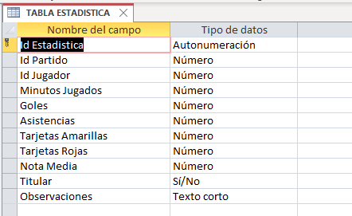

Clave Principal: Id Estadística

Clave Foránea: Id Equipo

Id Estadística: Auto numeración (Tamaño Campo Entero largo)

Id Partido: Número (Tamaño del campo Entero Largo)

Id Jugador: Número (Tamaño del campo Entero Largo)

Minutos Jugados: Número (Tamaño del campo Entero Largo)

Goles: Número (Tamaño del campo Entero Largo)

Asistencias: Número (Tamaño del campo Entero Largo)

Tarjetas Amarillas: Número (Tamaño del campo Entero Largo)

Tarjetas Rojas: Número (Tamaño del campo Entero Largo)

Nota Media: Número (Tamaño del campo Entero Largo)

Titular: :Si/No (Formato Si/No)

Observaciones: Texto corto (Tamaño del campo 255)

TABLA JUGADORES
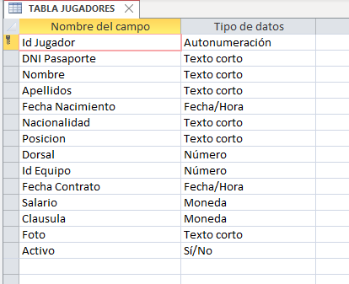

Clave Principal: Id Jugador

Clave Foránea: Id Equipo

Id Jugador: Auto numeración (Tamaño Campo Entero largo)

DNI Pasaporte: Texto corto (Tamaño del campo 20)

Nombre: Texto corto (Tamaño del campo 50)

Apellidos: Texto corto (Tamaño del campo 100)

Fecha Nacimiento: Fecha y hora (Formato fecha corta)

Nacionalidad: Texto corto (Tamaño del campo 50)

Posición: Texto corto (Tamaño del campo 30)

Dorsal: Numero (Tamaño campo entero largo)

Id Equipo: Numero (Tamaño campo entero largo)

Fecha Contrato: Fecha y hora (Formato fecha corta)

Salario: Moneda (Formato euro)

Clausula: Moneda (Formato euro)

Foto: Texto corto (Tamaño del campo 255)

Activo: Si/No (Formato Si/No)

TABLA LESIONES

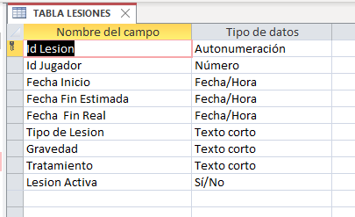

Clave Principal: Id Lesión

Clave Foránea: Id Jugador

Id Lesión: Auto numeración (Tamaño Campo Entero largo)

Id Jugador: Numero (Tamaño campo entero largo)

Fecha Inicio: Fecha y hora (Formato fecha corta)

Fecha Fin Estimada: Fecha y hora (Formato fecha corta)

Fecha Real: Fecha y hora (Formato fecha corta)

Tipo Lesión: Texto corto (Tamaño del campo 100)

Gravedad: Texto corto (Tamaño del campo 20)

Tratamiento: Texto corto (Tamaño del campo 200)

Lesión activa: Si/No (Formato Si/No)

TABLA MERCHANDAISING

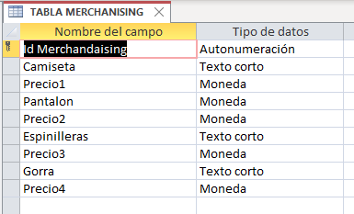

Clave Principal: Id Merchandaising

Id Merchandaising: Auto numeración (Tamaño Campo Entero largo)

Camiseta: Texto corto (Tamaño del campo 30)

Precio1: Moneda (Formato euro)

Pantalón: Texto corto (Tamaño del campo 50)

Precio2: Moneda (Formato euro)

Espinilleras: Texto corto (Tamaño del campo 26)

Precio3: Moneda (Formato euro)

Gorra: Texto corto (Tamaño del campo 40)

Precio4: Si/No (Formato Si/No)

TABLA PARTIDOS
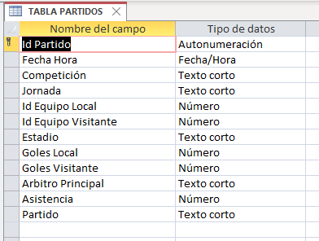

Clave Principal: Id Partido

Clave Foránea: Id Equipo Local / Id Equipo Visitante

Id Partido: Auto numeración (Tamaño Campo Entero largo)

Fecha Hora: Fecha y hora (Formato fecha corta)

Competición: Texto corto (Tamaño del campo 50)

Jornada: Texto corto (Tamaño del campo 20)

Id Equipo Local: Numero (Tamaño campo entero largo)

Id Equipo Visitante: Numero (Tamaño campo entero largo)

Estadio: Texto corto (Tamaño del campo 100)

Goles Local: Numero (Tamaño campo entero largo)

Goles Visitante: Numero (Tamaño campo entero largo)

Arbitro Principal: Texto corto (Tamaño del campo 100)

Asistencia: Numero (Tamaño campo entero largo)

Partido: Texto corto (Tamaño del campo 20)

TABLA SOCIOS
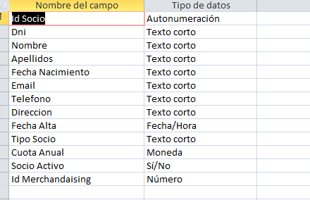

Clave Principal: Id Socio

Clave Foránea: Id Merchandaising

Id Socio: Auto numeración (Tamaño Campo Entero largo)

DNI: Texto corto (Tamaño del campo 20)

Nombre: Texto corto (Tamaño del campo 50)

Apellidos: Texto corto (Tamaño del campo 100)

Fecha Nacimiento: Texto corto (Tamaño del campo 255)

Email: Texto corto (Tamaño del campo 120)

Teléfono: Texto corto (Tamaño del campo 255)

Dirección: Texto corto (Tamaño del campo 200)

Fecha Alta: Fecha y hora (Formato fecha corta)

Tipo Socio: Texto corto (Tamaño del campo 50)

Cuota Anual: Moneda (Formato euro)

Socio Activo: Si/No (Formato Si/No)

Id Merchandaising: Numero (Tamaño campo entero largo)

Id Sanciones: Numero (Tamaño campo entero largo)

TABLA VIAJES
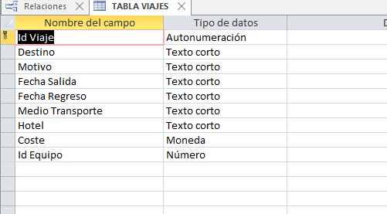

Clave Principal: Id Viaje

Clave Foránea: Id Equipo

Id Viaje: Auto numeración (Tamaño Campo Entero largo)

Destino: Texto corto (Tamaño del campo 255)

Motivo: Texto corto (Tamaño del campo 190)

Fecha Salida: Fecha y hora (Formato fecha corta)

Fecha Regreso: Fecha y hora (Formato fecha corta)

Medio Transporte: Texto Corto (Tamaño del campo 180)

Hotel: Texto Corto (Tamaño del campo 150)

Coste: Moneda (Formato euro)

Id Equipo: Numero (Tamaño campo entero largo)

TABLA PALMARES

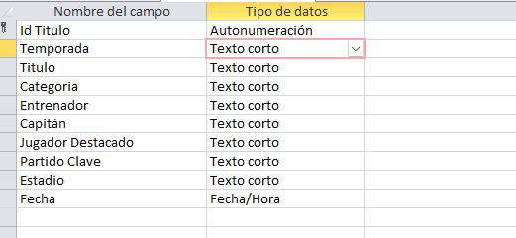

Clave Principal: Id Título

Clave Foránea: Id Equipo

Id Titulo: Auto numeración (Tamaño Campo Entero largo)

Temporada: Texto corto (Tamaño del campo 255)

Título: Texto corto (Tamaño del campo 70)

Categoría: Fecha y hora (Formato fecha corta) Entrenador Texto corto (Tamaño del campo 90)

Capitán: Texto corto (Tamaño del campo 80)

Jugador Destacado: Texto corto (Tamaño del campo 80)

Partido Clave: Texto corto (Tamaño del campo 80)

Estadio: Texto corto (Tamaño del campo 100)

Fecha: Fecha y hora (Formato fecha corta)

Id Equipo: Numero

TABLA PATROCINADORES
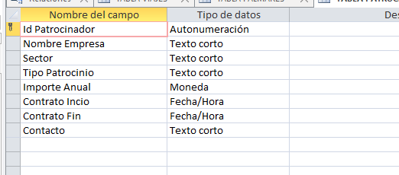

Clave Principal: Id Patrocinador

Clave Foránea: Id Equipo

Id Patrocinador: Auto numeración (Tamaño Campo Entero largo)

Nombre Empresa: Texto corto (Tamaño del campo 80)

Sector: Texto corto (Tamaño del campo 130)

Tipo Patrocinio: Texto corto (Tamaño del campo 140)

Importe Anual: Moneda (Formato euro)

Contrato Inicio: Fecha y hora (Formato fecha corta)

Contrato Fin: Fecha y hora (Formato fecha corta)

Contacto: Texto corto (Tamaño del campo 190)

Id Equipo: Numero

TABLA IDOLOS
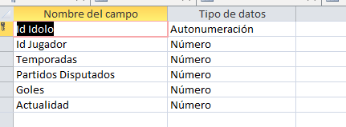

Clave principal: Id Ídolo:

Clave Foránea: Id Jugador

Id Ídolo: Auto numeración (Tamaño Campo Entero largo)

Id Jugador: Numero (Tamaño campo entero largo)

Temporadas: Numero (Tamaño campo entero largo)

Partidos Disputados: Numero (Tamaño campo entero largo)

Goles: Numero (Tamaño campo entero largo)

Actualidad: Numero (Tamaño campo entero largo)

TABLA CANTERANOS
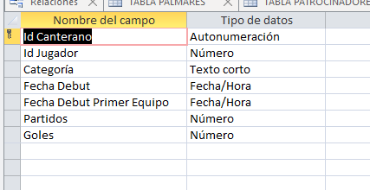

Clave Principal: Id Canterano

Clave Foránea: Id jugador

Id Canterano: Auto numeración (Tamaño Campo Entero largo)

Id Jugador: Numero (Tamaño campo entero largo)

Categoría: Texto corto (Tamaño del campo 40)

Fecha Debut: Fecha y hora (Formato fecha corta)

Fecha Debut Primer Equipo: Fecha y hora (Formato fecha corta)

Partidos: Numero (Tamaño campo entero largo)

Goles: Numero (Tamaño campo entero largo)

TABLA EVENTOS

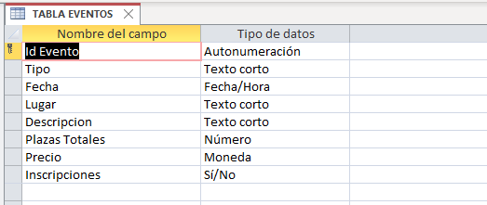

Clave Principal: Id Evento

Id Evento: Auto numeración (Tamaño Campo Entero largo)

Tipo: Texto corto (Tamaño del campo 255)

Fecha: Fecha y hora (Formato fecha corta)

Lugar: Texto corto (Tamaño del campo 255)

Descripción: Texto corto (Tamaño del campo 255)

Plazas Totales: Numero (Tamaño campo entero largo)

Precios: Moneda (Formato euro)

Inscripciones: Si/No (Formato Si/No)

TABLA PREMIOSINDIVIDUALES

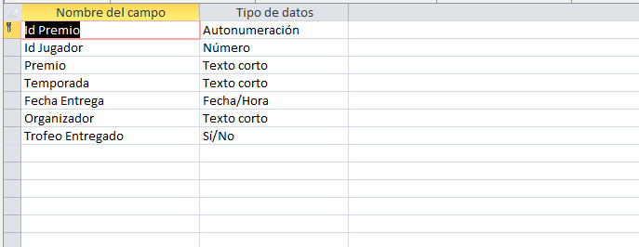

Clave principal: Id Premio:

Clave foránea: Id Jugador:

Id Premio: Auto numeración (Tamaño Campo Entero largo)

Id Jugador: Texto corto (Tamaño del campo 250)

Temporada: Texto corto (Tamaño del campo 250)

Fecha Entrega: Fecha y hora (Formato fecha corta)

Organizador: Texto corto (Tamaño del campo 253)

Trofeo Entregado: Si/No (Formato Si/No)

TABLA SANCIONES

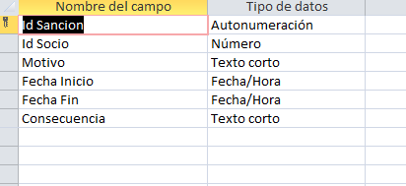

Clave Principal: Id Sanción

Clave Foránea: Id Socio

Id Sanción: Auto numeración (Tamaño Campo Entero largo)

Id Socio: Numero (Tamaño campo Entero Largo)

Motivo: Texto Corto (Tamaño del campo 255)

Fecha Inicio: Fecha y hora (Formato fecha corta)

Fecha Fin: Fecha y hora (Formato fecha corta)

Consecuencia: Texto Corto (Tamaño del campo 255)

TABLA TRANSFERENCIAS
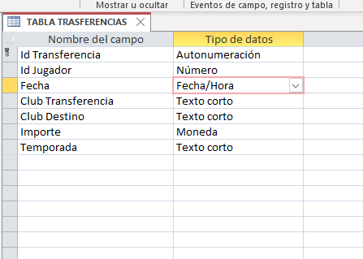

Clave Principal: Id Transferencia

Clave Foránea: Id Jugador

Id Transferencia: Auto numeración (Tamaño Campo Entero largo)

Id Jugador: Numero (Tamaño campo entero largo)

Fecha: Fecha y hora (Formato fecha corta)

Club Transferencia: Texto corto (Tamaño del campo 255)

Club Destino: Texto corto (Tamaño del campo 255)

Importe: Moneda (Formato euro)

Temporada: Texto corto (Tamaño del campo 255)

FORMULARIOS

EXPLICACIÓN FORMULARIOS

FORMULARIO PRINCIPAL: Menú de acceso a todos los formularios.
FORMULARIO ESTADÍSTICA: Registro de estadísticas por jugador y partido.
FORMULARIO VIAJES: Gestión de desplazamientos del equipo.
FORMULARIO CANTERANOS: Control de jugadores de la cantera.
FORMULARIO EVENTOS: Organización de eventos del club.
FORMULARIOS ÍDOLOS: Jugadores históricos del club.
FORMULARIOS PALMARES: Títulos y logros históricos.
FORMULARIO PATROCINADORES: Información de patrocinadores.
FORMULARIO PREMIOS INDIVIDUALES: Premios individuales de jugadores.
FORMULARIO TRANSFERENCIAS: Registro de traspasos.

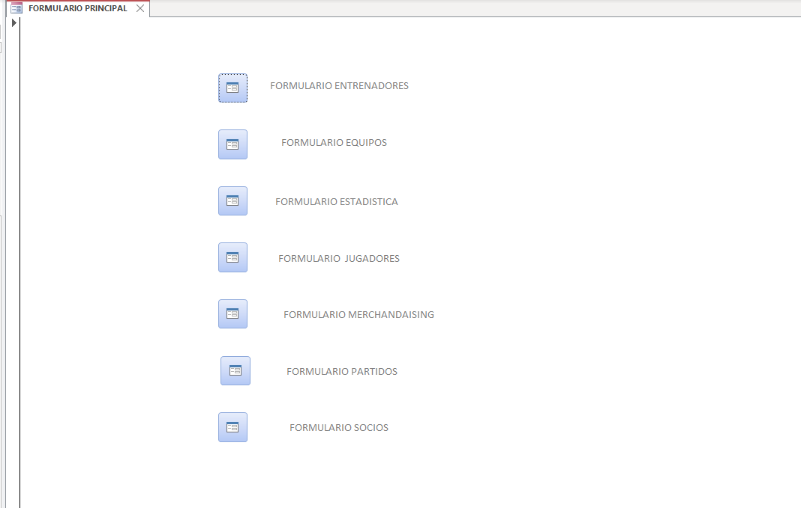
FORMULARIO PRINCIPAL

Formulario sencillo para acceder a los formularios más importantes de la web
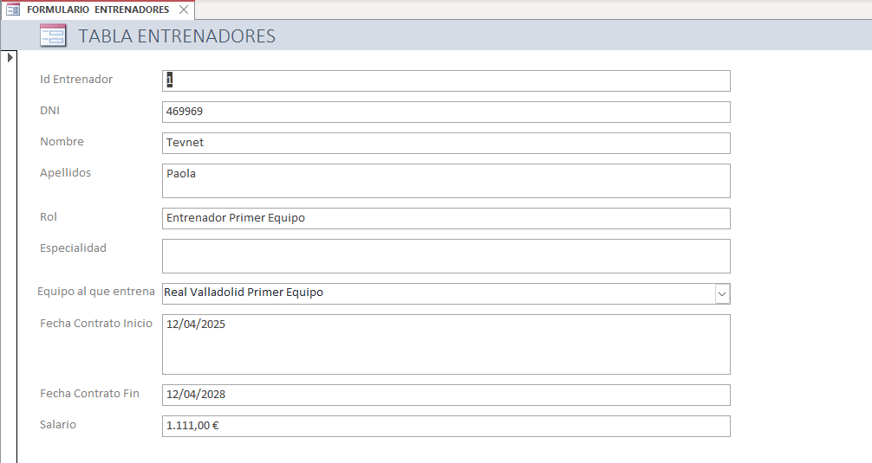
FORMULARIO ENTRENADORES

En el formulario entrenadores he puesto un cuadro combinado en el equipo que entrena para hacerlo más fácil y así no andar poniendo el id y no identificarlos correctamente

FORMULARIO ESTADISTICA

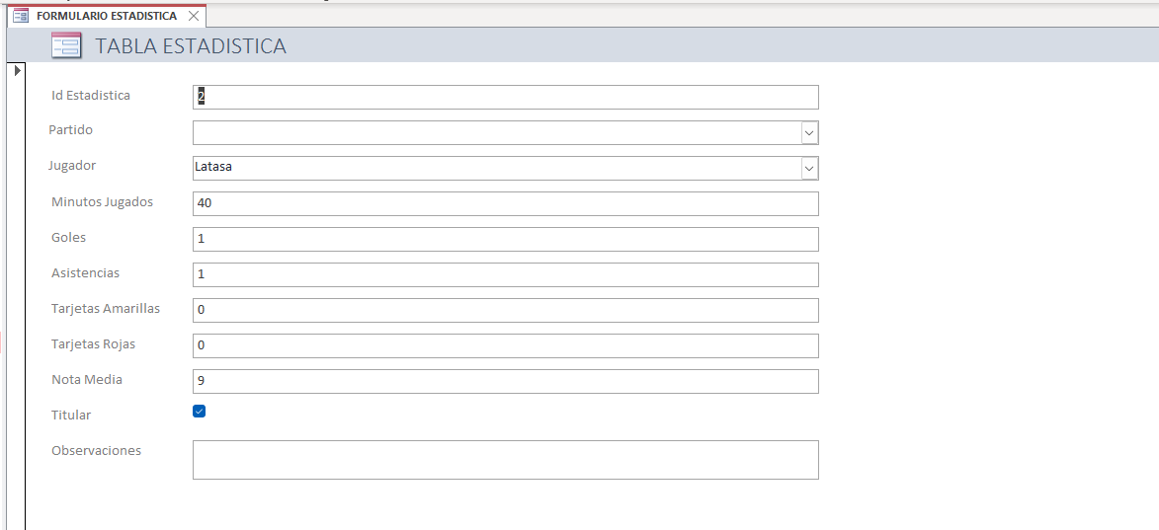

FORMULARIO JUGADORES
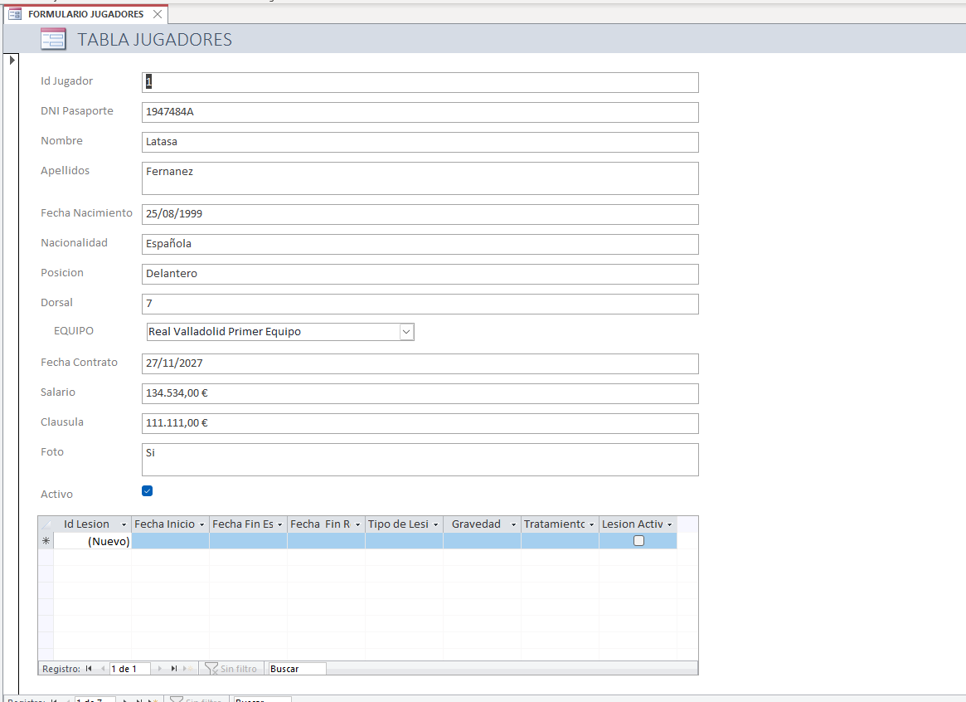

En el formulario jugadores he puesto un cuadro combinado en el equipo que juega para hacerlo más fácil y así no andar poniendo el id y no identificarlos correctamente.

FORMULARIOS SOCIOS
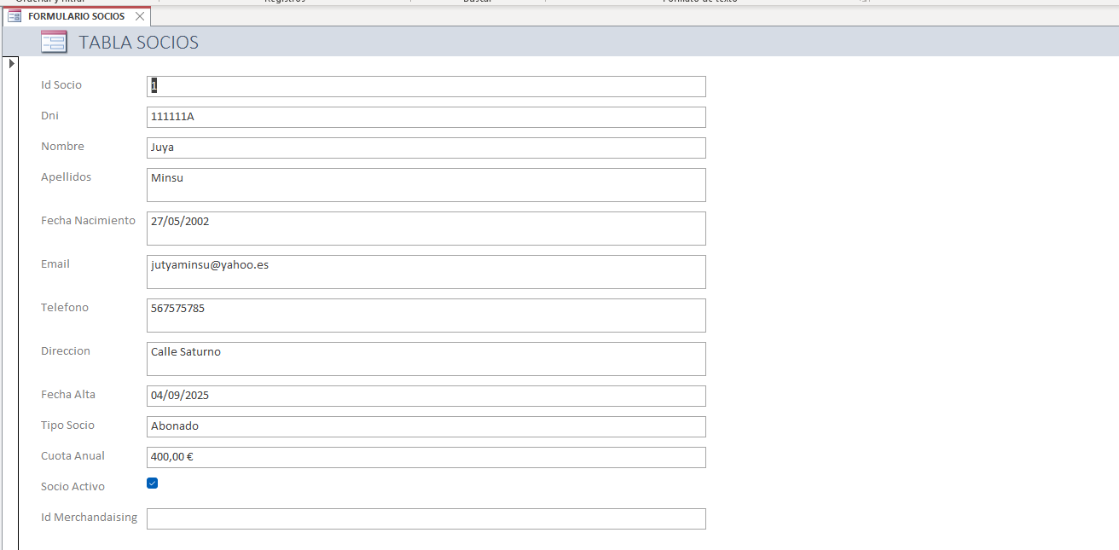

FORMULARIOS LESIONES
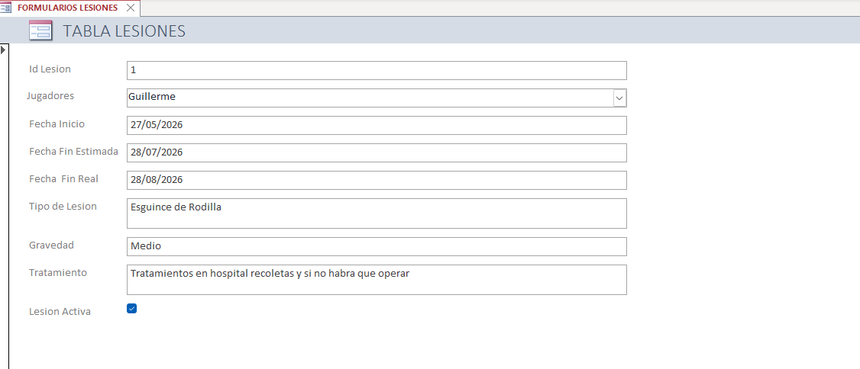

En el formulario lesiones he puesto un cuadro combinado para acceder a la lista de los jugadores y seleccionarlo más fácilmente.

FORMULARIO VIAJES
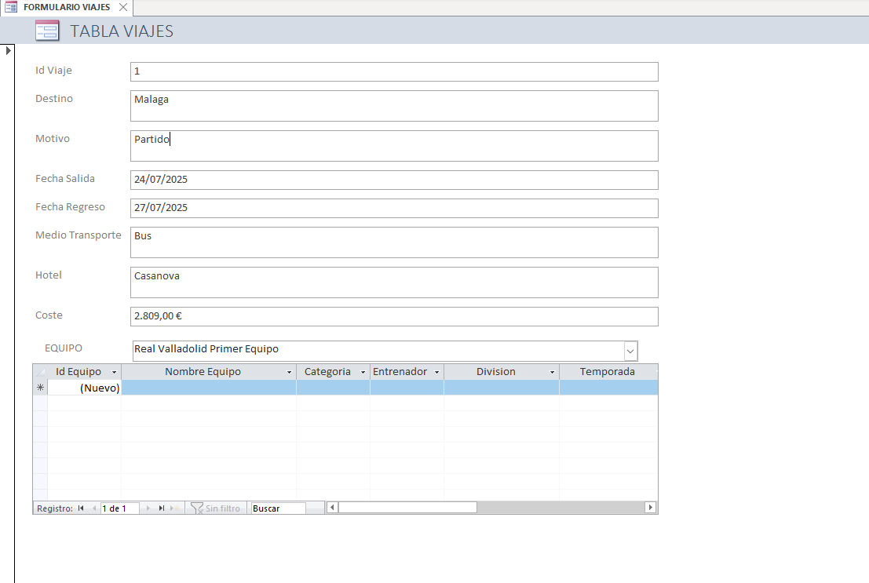

En el formulario equipos también lo que he hecho es poner un cuadro combinado para seleccionar el equipo más cómodo y así no estar mirando ids

FORMULARIO CANTERANOS
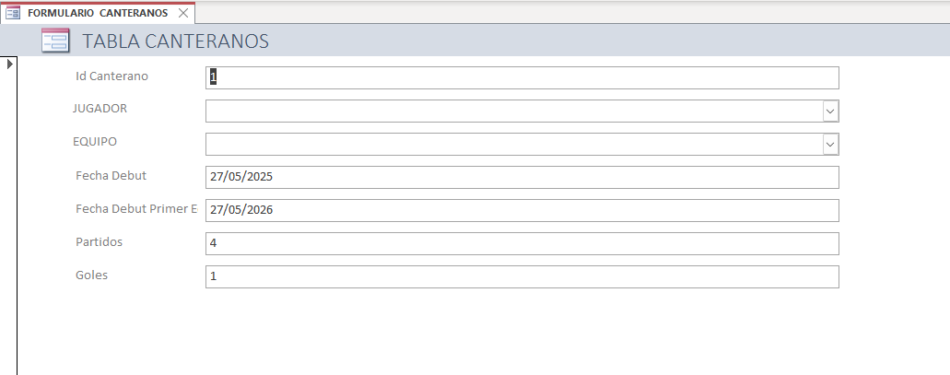

FORMULARIO EVENTOS

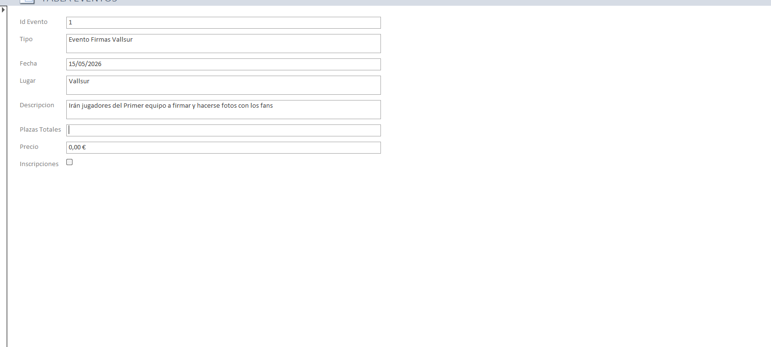

FORMULARIOS PALMARES

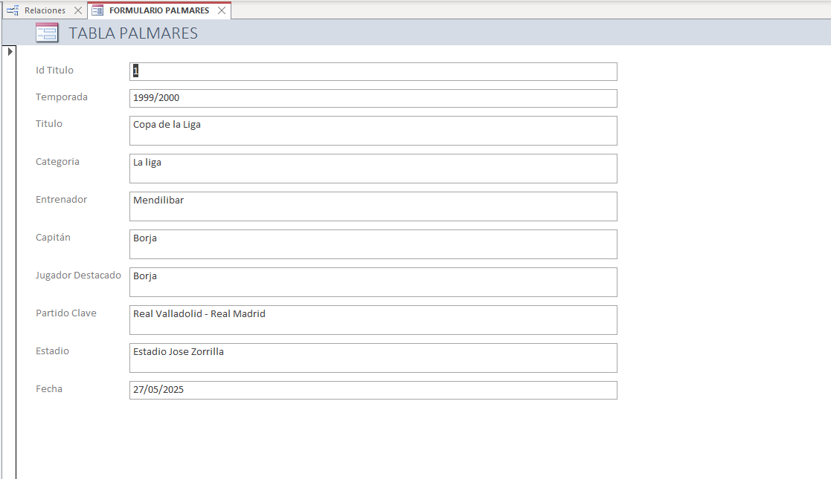

FORMULARIO PATROCINADORES
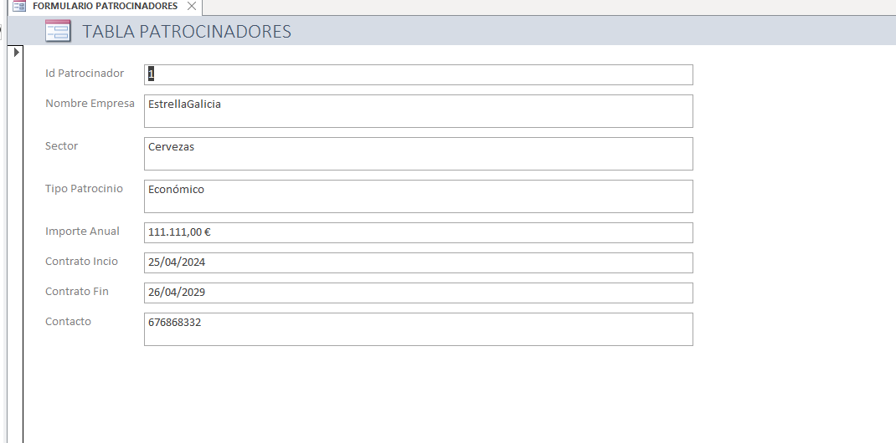

FORMULARIO PREMIOS INDIVIDUALES

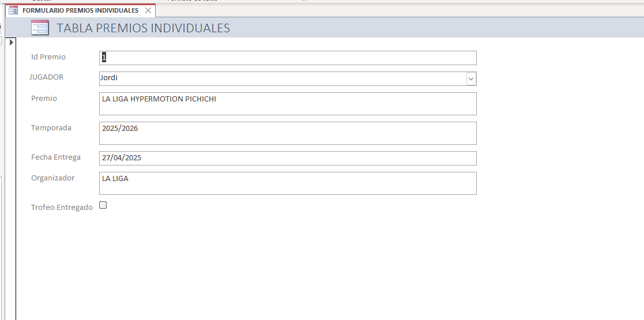

FORMULARIO SANCIONES
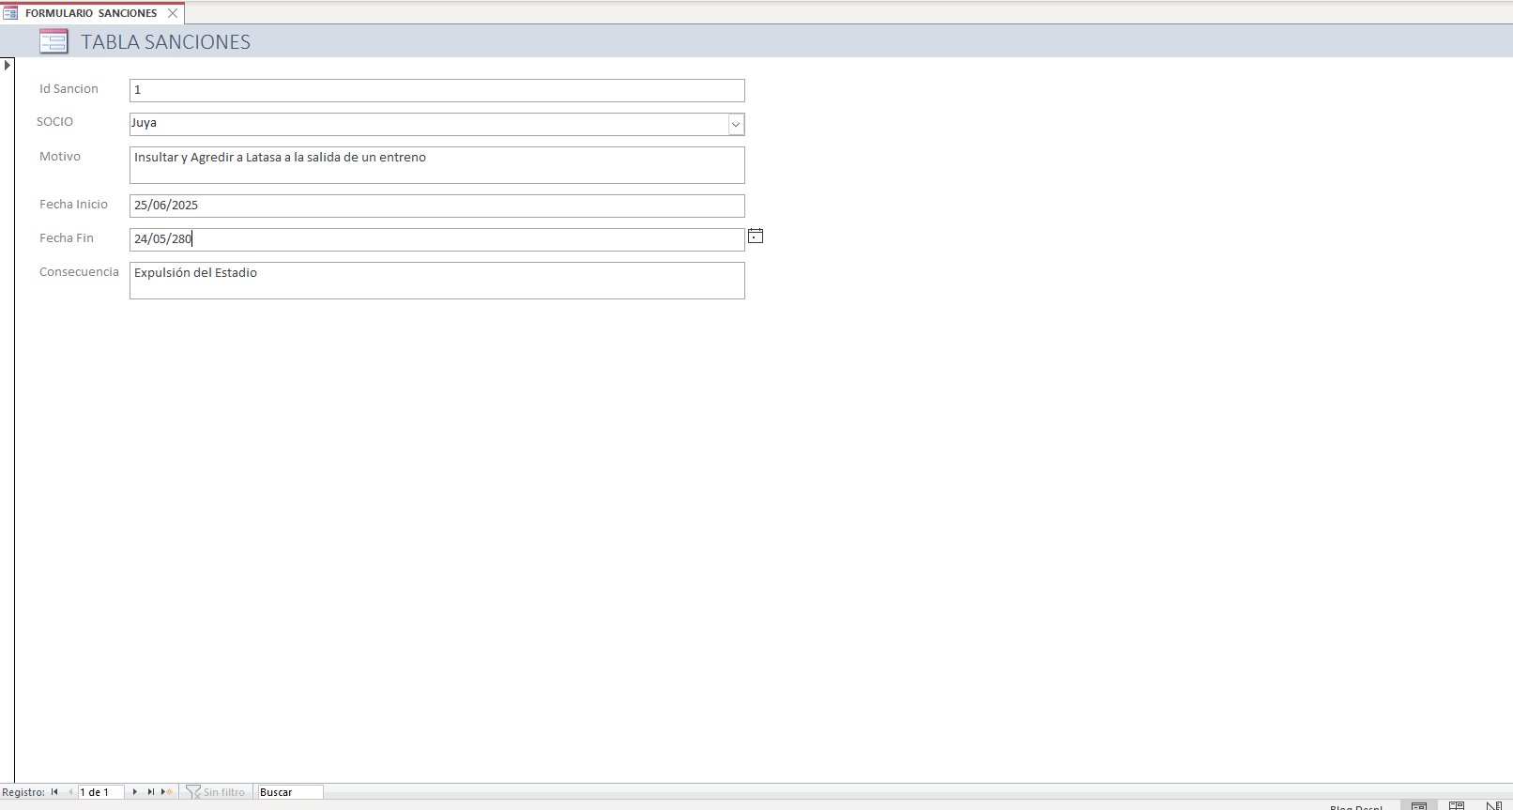

En el formulario sanciones también lo que he hecho es poner un cuadro combinado para seleccionar el socio y no tener que poner yo el id a mano.

FORMULARIO TRANSFERENCIAS
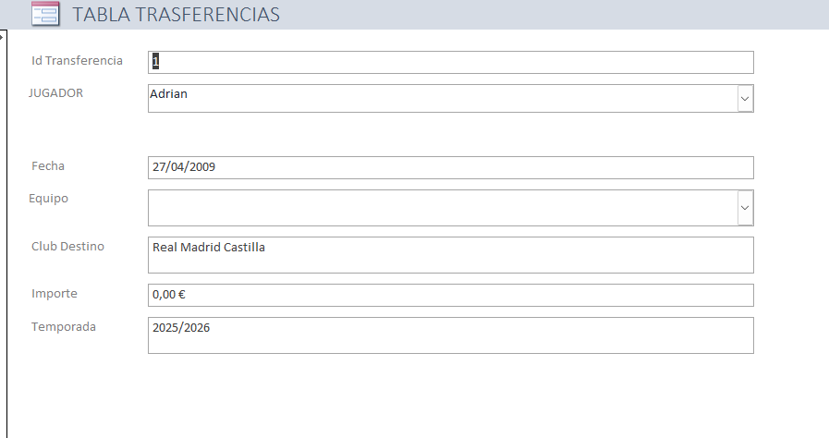

En el formulario sanciones también lo que he hecho es poner un cuadro combinado para seleccionar el jugador y luego hice para seleccionar el equipo de Valladolid del cual proviene

RELACIONES
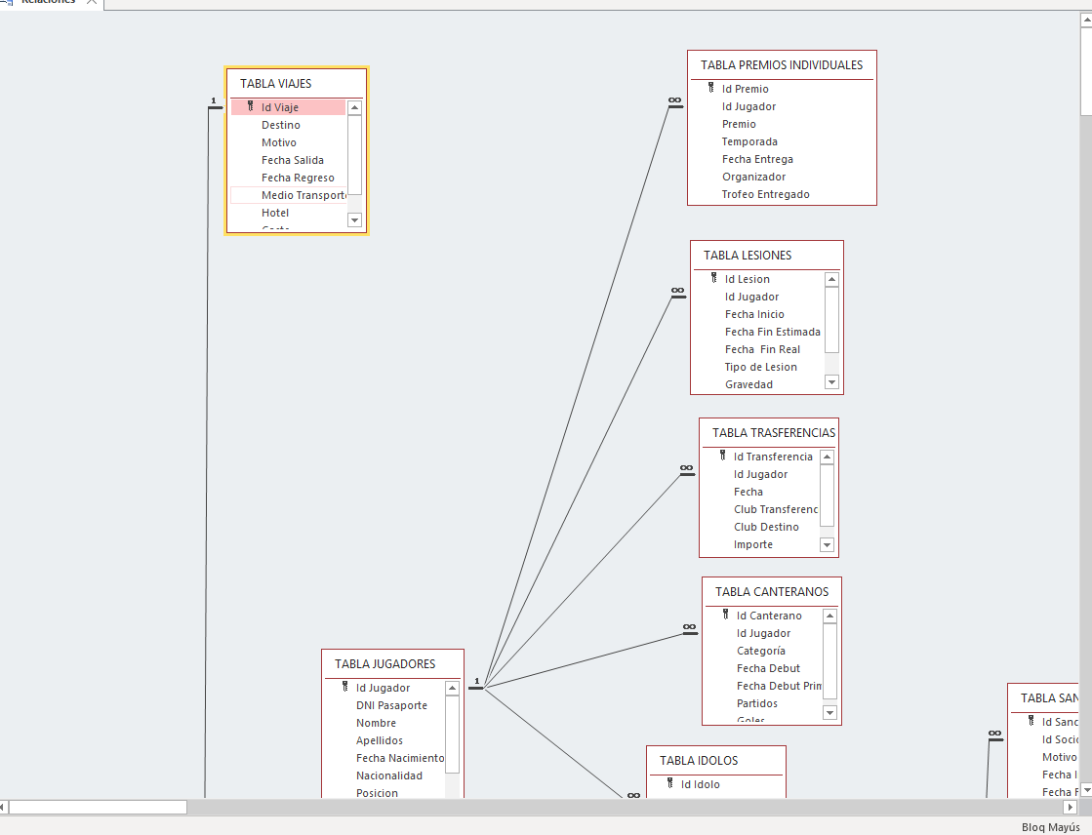

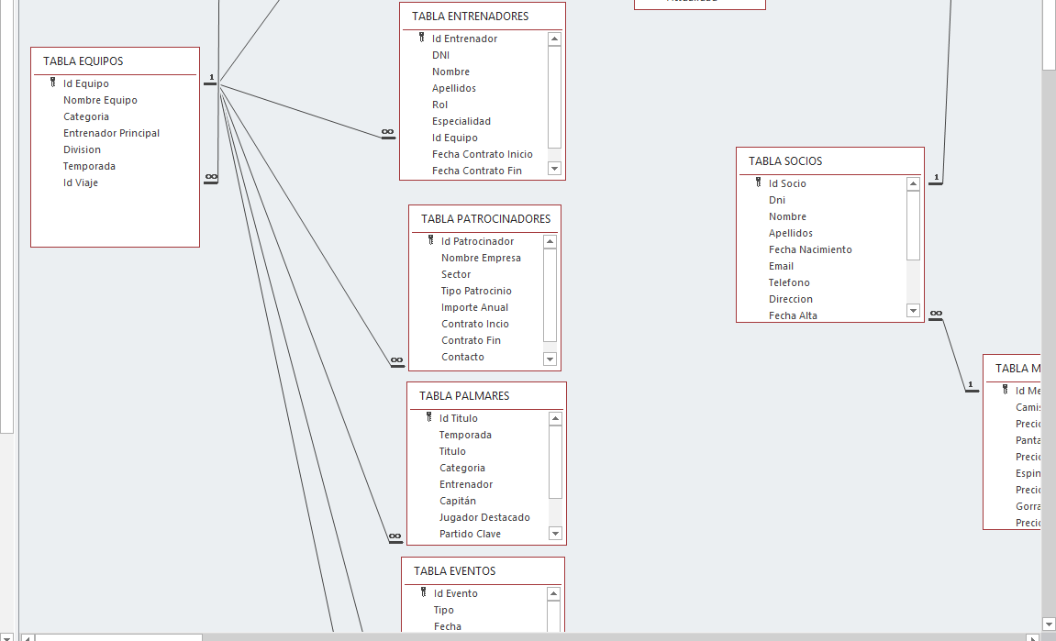

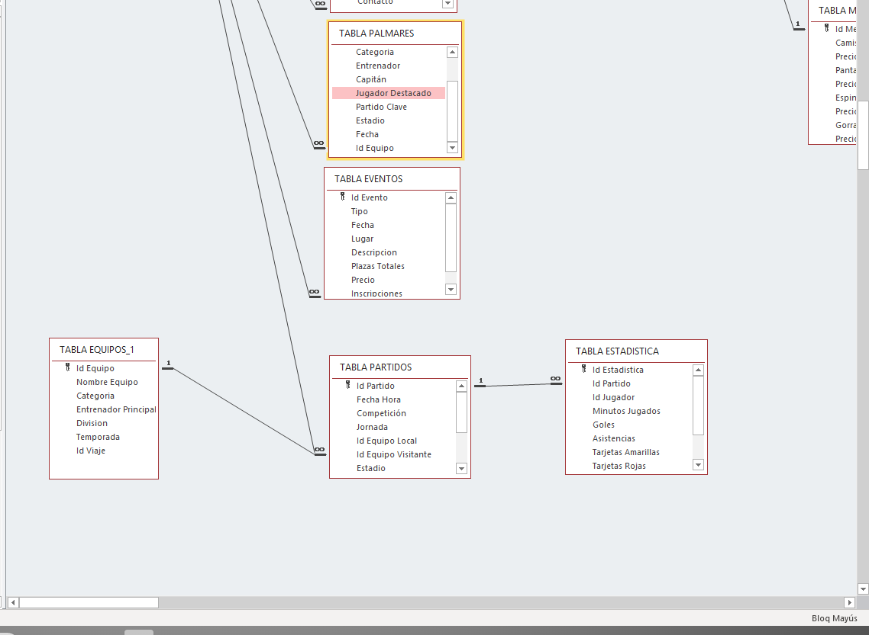

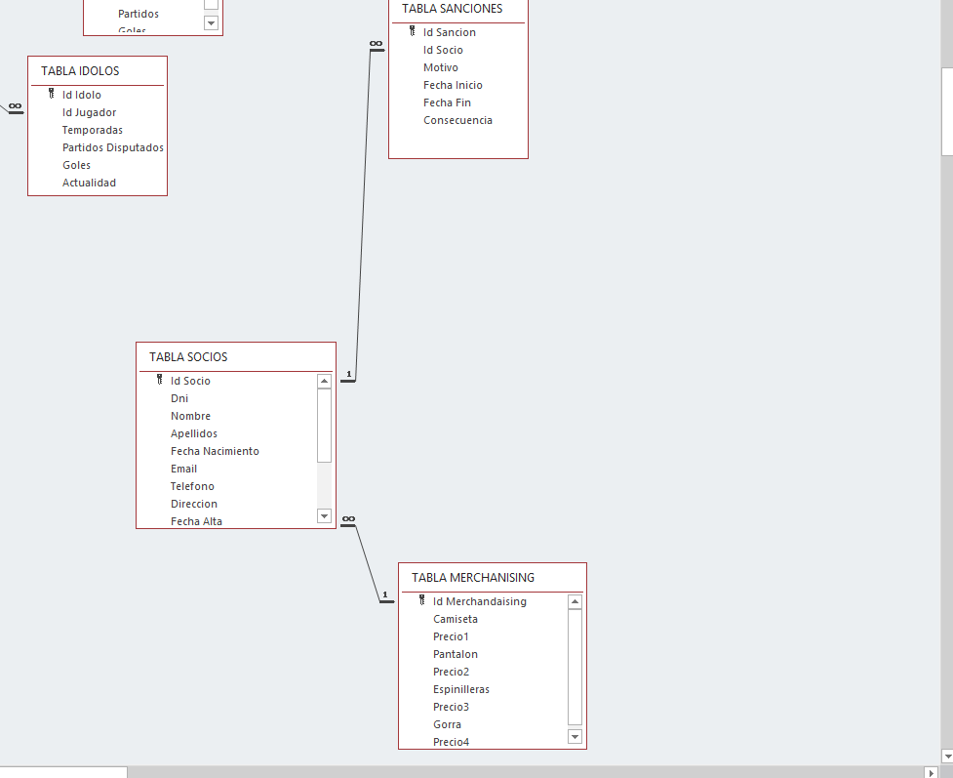

RELACIONES 1

EQUIPOS A JUGADORES

Tabla Origen: Equipos

Campo Origen: Id Equipo

Tabla Destino: Jugadores

Campo Destino: Id Equipo

Relación 1 a muchos

EQUPOS A ENTRENADORES

Tabla Origen: Equipos

Campo Origen: Id Equipo

Tabla Destino: Entrenadores

Campo destino: Id Equipo

Relación 1 a muchos

EQUIPOS A VIAJES

Tabla Origen: Equipos

Campo Origen: Id Equipo

Tabla destino: Viajes

Campo destino: Id Equipo

Relación 1 a muchos

EQUIPOS A PARTIDOS (COMO LOCAL)

Tabla Origen: Equipos

Campo Origen: Id Equipos

Tabla destino: Viajes

Campo destino: Id Equipo Local

Relación 1 a muchos

EQUIPOS A PARTIDOS (COMO VISITANTE)

Tabla Origen: Equipos

Campo Origen: Id Equipo

Tabla destino: Partidos

Campo destino: Id Equipo visitante

Relación 1 a muchos

JUGADORES A LESIONES

Tabla Origen: Jugadores

Campo Origen: Id Jugador

Tabla destino: Partidos

Campo destino: Id Equipo Visitante

Relación 1 a muchos

JUGADORES A TRANSFERENCIAS

Tabla Origen: Jugadores

Campo Origen: Id Jugador

Tabla destino: Transferencias

Campo destino: Id Jugador

Relación 1 a muchos

JUGADORES A CANTERANOS

Tabla Origen: Jugadores

Campo Origen: Id Jugador

Tabla destino: Canteranos

Campo destino: Id Jugador

Relación: Uno a Uno

JUGADORES A IDOLOS

Tabla Origen: Jugadores

Campo Origen: id Jugador

Tabla destino: Ídolos

Campo destino: Id Jugador

Relación: Uno a uno

JUGADORES A PREMIOS INDIVIDUALES

Tabla Origen: Jugadores

Campo Origen: Id Jugador

Tabla destino: Premios individuales

Campo destino: Id Jugador

Relación: Uno a muchos

PARTIDOS A ESTADISTICAS

Tabla Origen: Partidos

Campo Origen: Id Partido

Tabla destino: Estadística

Campo destino: Id Partido

Relación 1 a muchos

SOCIOS A SANCIONES

Tabla Origen: Socio

Campo Origen: Id Socio

Tabla destino: Sanciones

Campo destino: Id Socio

Relación 1 a muchos

SOCIOS A MERCHANDAISING

Tabla Origen: Merchandaising

Campo Origen: Id Merchandaising

Tabla destino: Socios

Campo destino: Id Merchandising

Relación 1 a 1

EQUIPOS A PALMARÉS
a. Tabla Origen: Equipos
b. Campo Origen: Id Equipo
c. Tabla destino: Palmarés
d. Campo destino: Id Equipo
e. Relación 1 a muchos

EQUIPOS A PATROCINADORES
a. Tabla Origen: Equipos
b. Campo Origen: Id Equipo
c. Tabla destino: Patrocinadores
d. Campo destino: Id Equipo
e. Relación 1 a muchos

EQUIPOS A EVENTOS
a. Tabla Origen: Equipos
b. Campo Origen: Id Equipo
c. Tabla destino: Eventos
d. Campo destino: Id Equipo
e. Relación 1 a muchos

Se aplicó integridad referencial en todas las relaciones para garantizar la consistencia de los datos y evitar referencias rotas entre tablas.

CONSULTAS

CONSULTA JUGADORES ACTIVOS
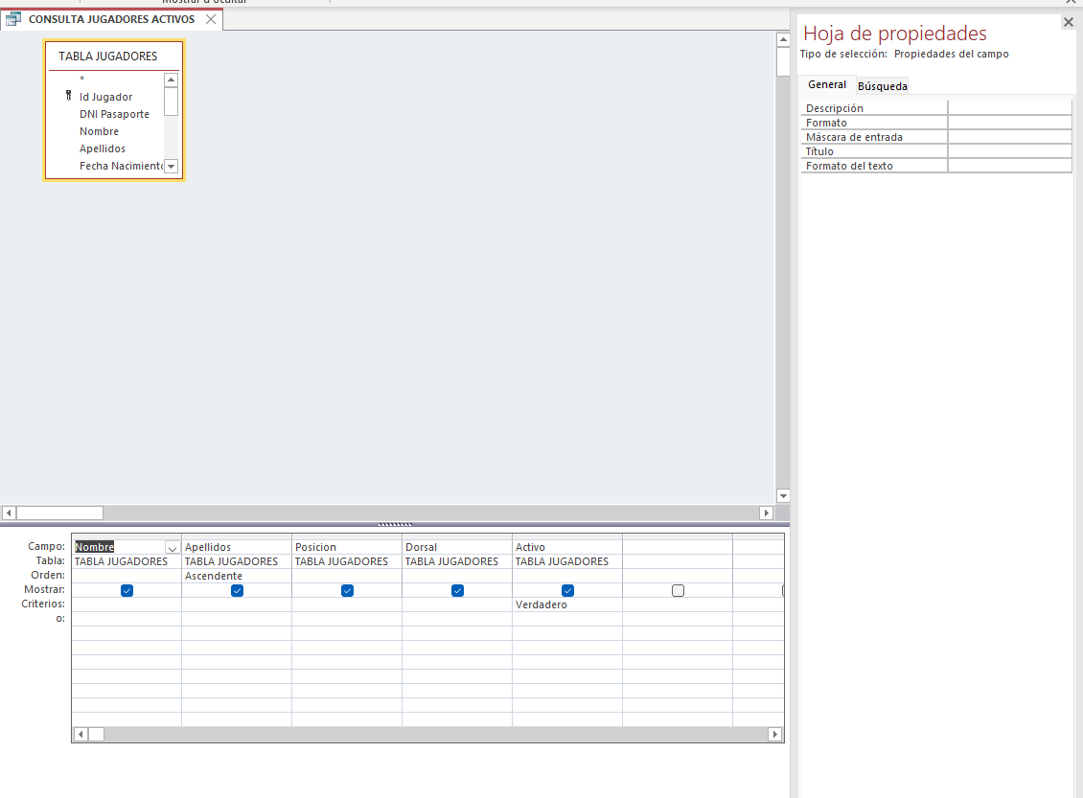

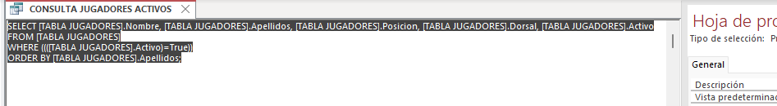

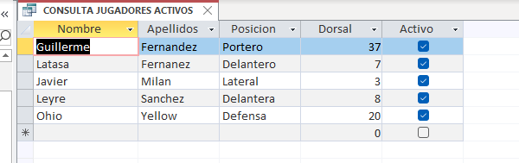

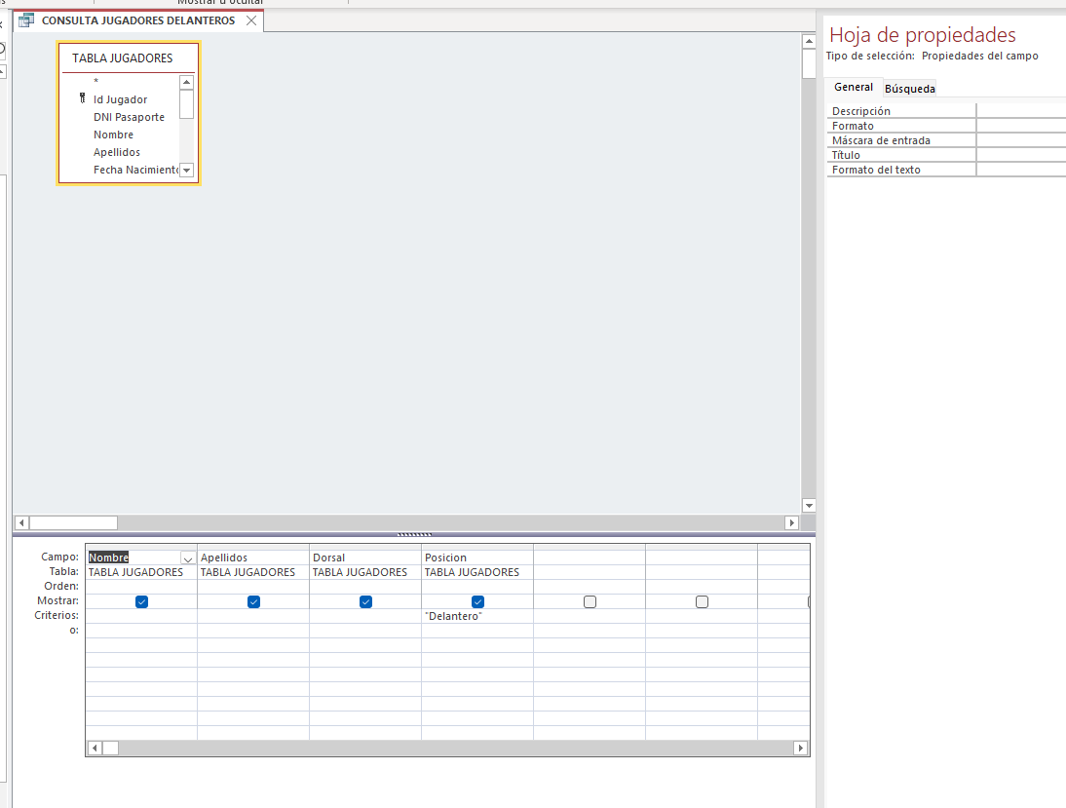
CONSULTA JUGADORES DELANTEROS
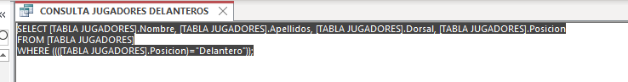

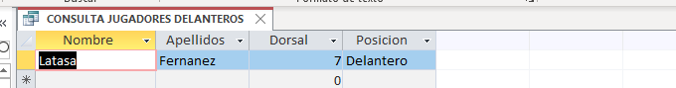

CONSULTA JUGADORES SIN FOTOS
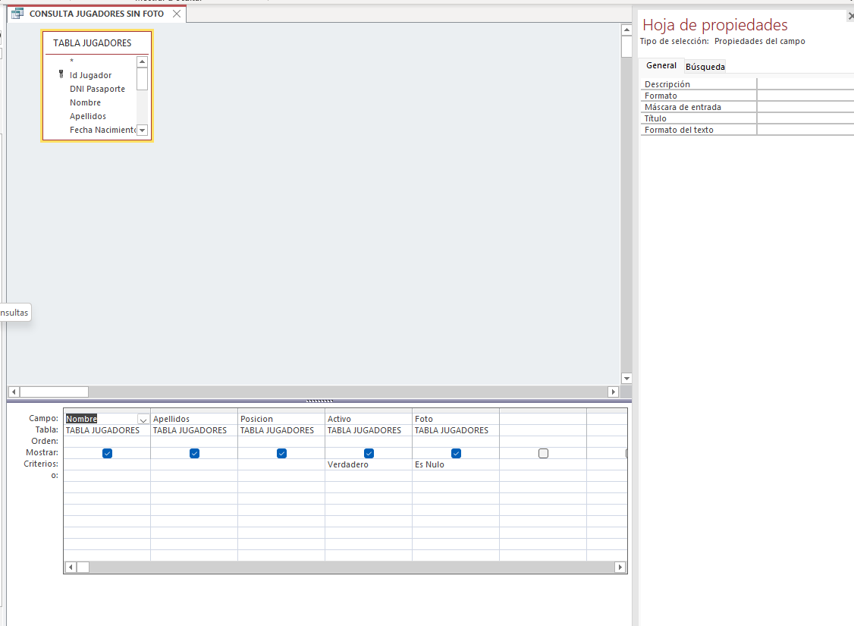

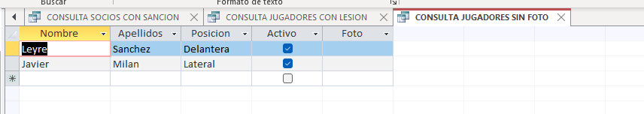

CONSULTA JUGADORES CON LESIÓN
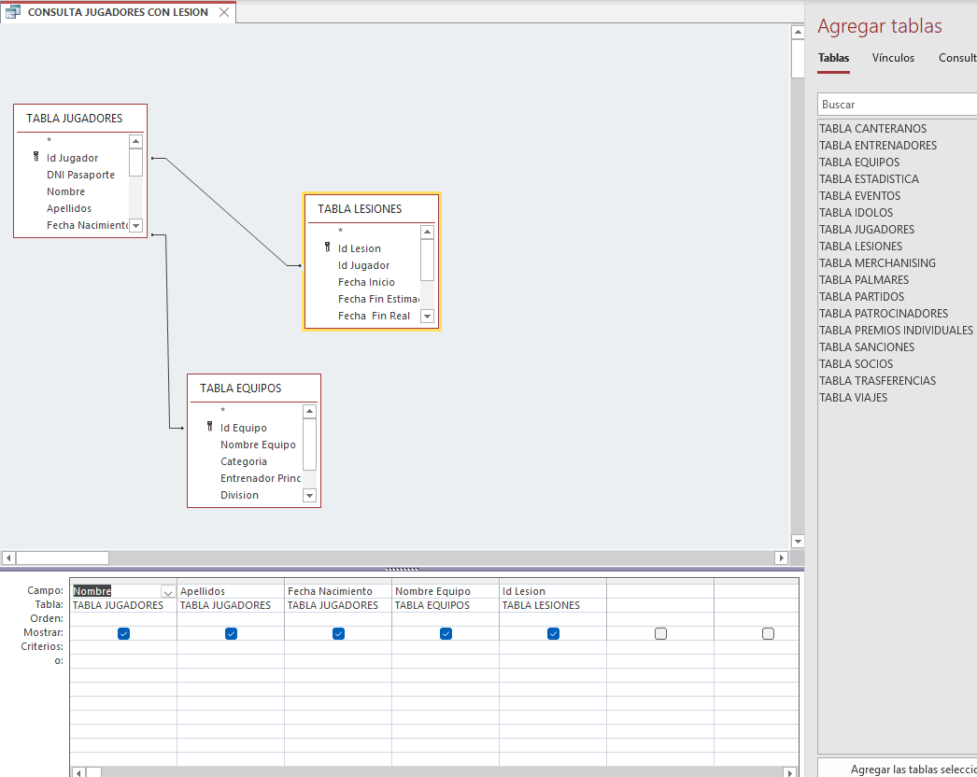

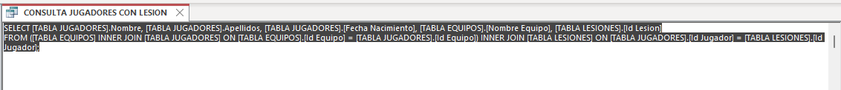

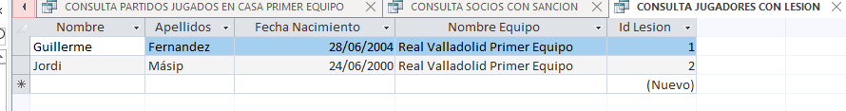

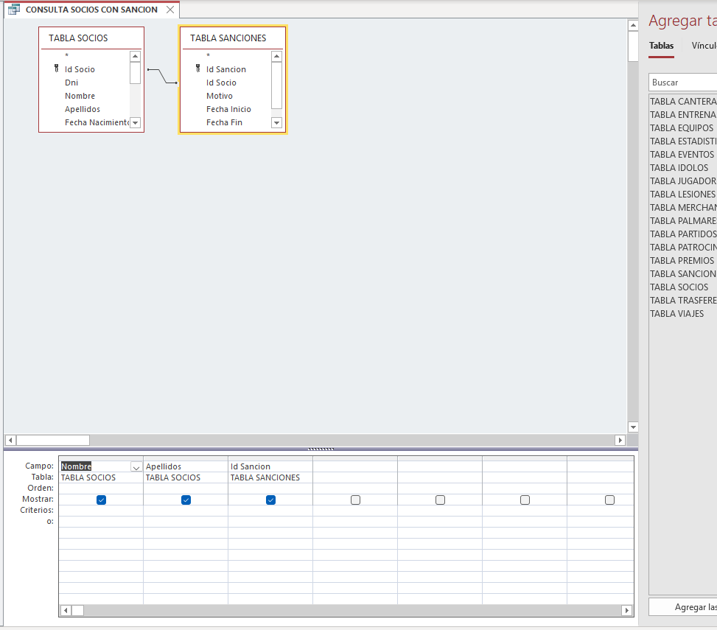
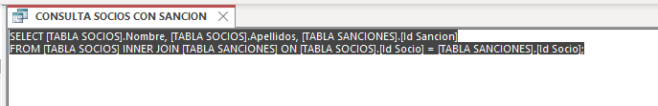
CONSULTA SOCIOS SON SANCIONES

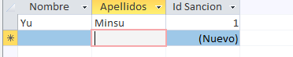

CONSULTA PARTIDOS JUGADOS EN CASA PRIMER EQUIPO
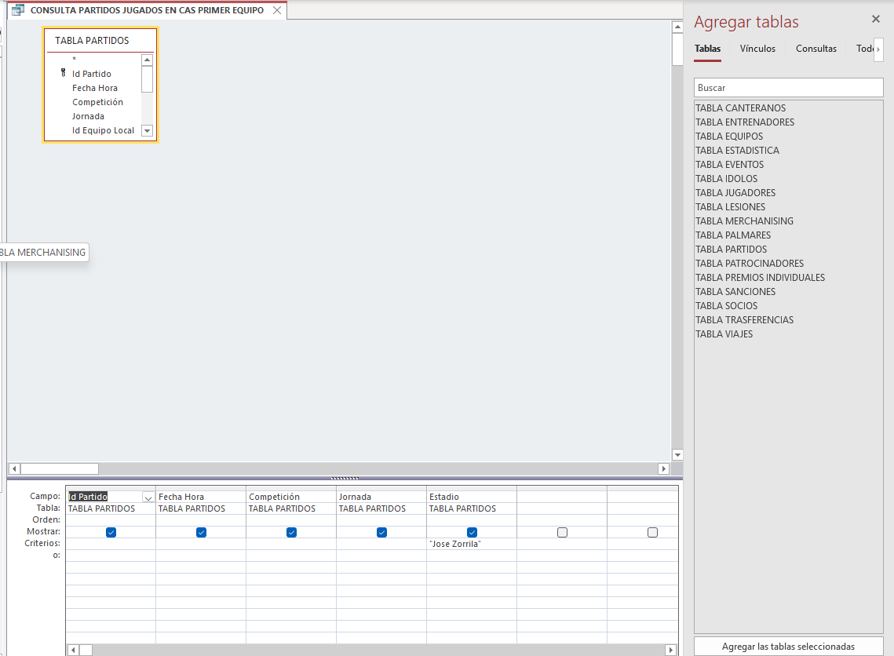

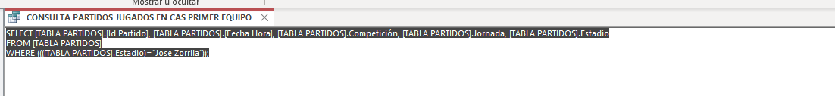

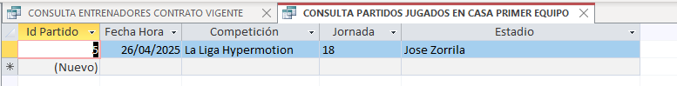

CONSULTA ENTRENADORES CONTRATO VIGENTE
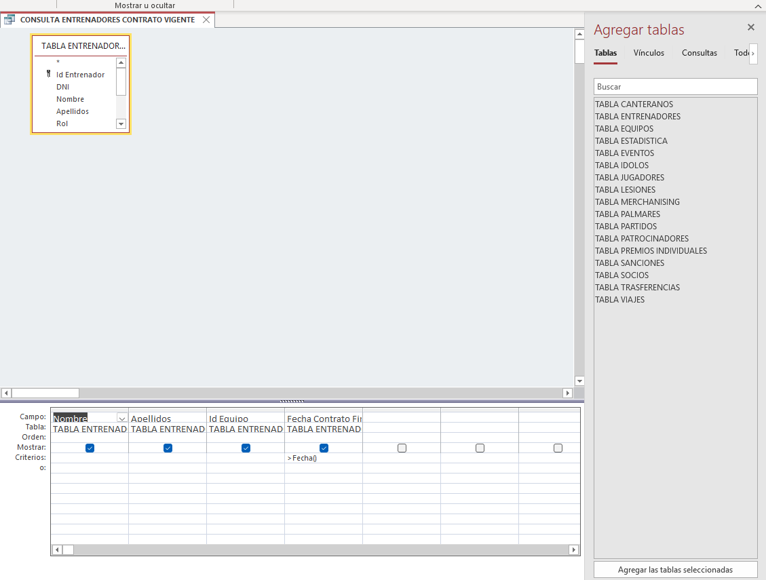

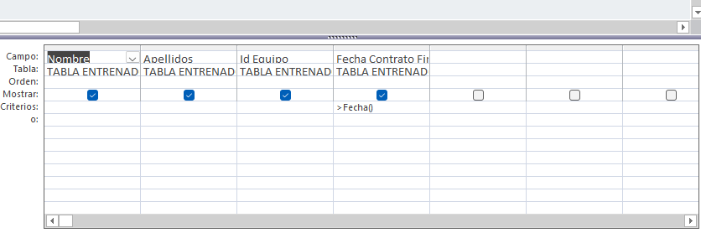

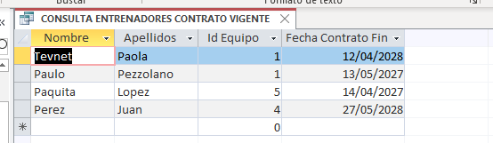

CONSULTA CANTERANOS CON DEBUT
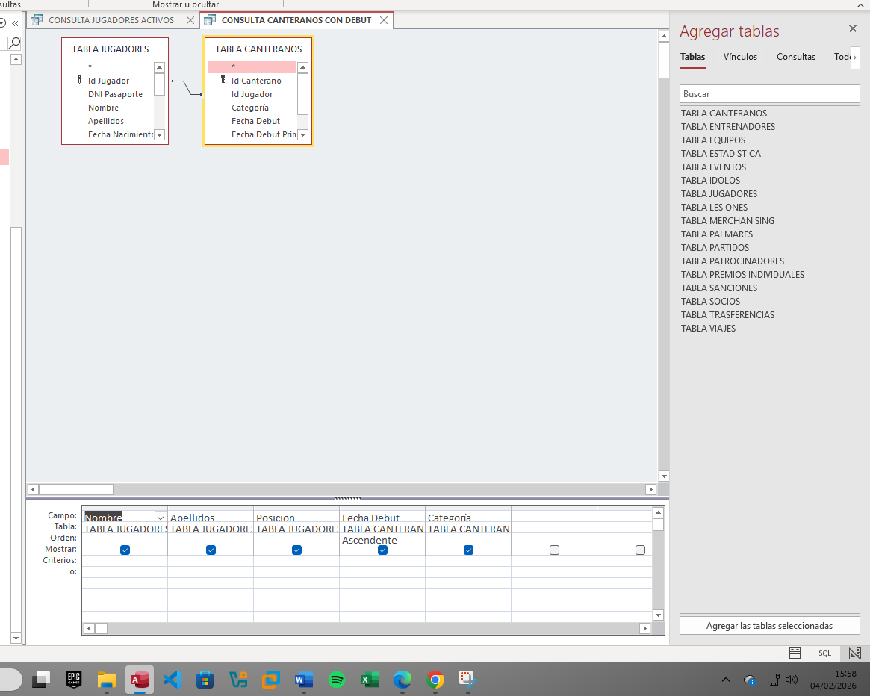

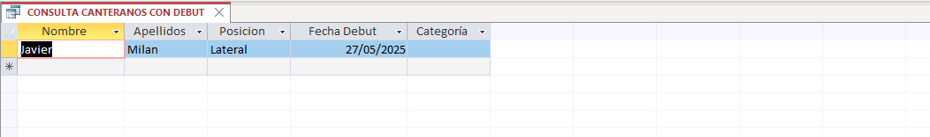
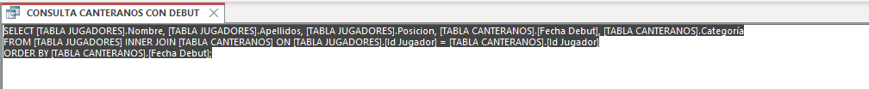

CONSULTA JUGADORES VETERANOS

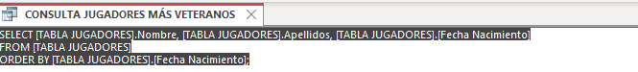
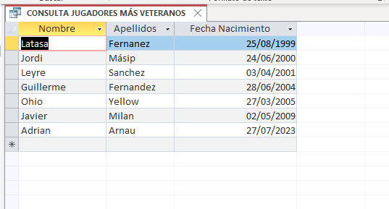
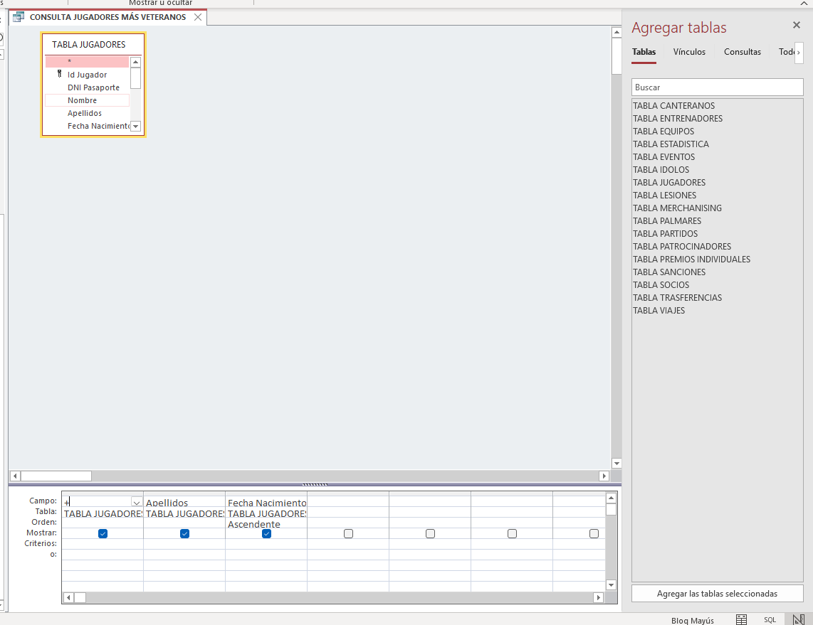

CONSULTA JUGADORES POR NACIONALIDAD
